

生命游戏

技术文档

软件42 张智晴 2014013458

目录

技术细节 1

单元测试 2

# 技术细节

## 整体架构

本生命游戏程序采用HTML5+CSS＋JavaScript实现，包括前端界面和逻辑层两部分

## 游戏界面

游戏界面包括标题“绳命游戏”，控制按钮以及游戏展示模块

控制按钮包括“随机加一个生命”，“随机一批生命”，“古老的生命传说”，“开始”，“暂停”，“我要一片荒芜的土地”，其中“古老的生命传说”为一个内置的样例地图，“我要一片荒芜的土地”为清空细胞。

游戏展示模块将在用户单机开始按钮后进行生命游戏的演化。黑色代表死亡细胞，黄色代表生存细胞。

## 内部逻辑

游戏网格由一个表示状态的二维数组和canvas画布实现。细胞绘制使用canvas画布自带的arc函数绘制成圆形。

规则按照说明文档所要求的：

1. 每个细胞的状态由该细胞及周围8个细胞上一次的状态所决定；
2. 如果一个细胞周围有3个细胞为生，则该细胞为生，即该细胞若原先为死则转为生，若原先为生则保持不变；
3. 如果一个细胞周围有2个细胞为生，则该细胞的生死状态保持不变；
4. 在其它情况下，该细胞为死，即该细胞若原先为生则转为死，若原先为死则保持不变。

实现方法为对每个细胞进行周围生存细胞数的判断并暂存。在将所有细胞生存状态判断完成后更新全部细胞的状态。

随机算法使用Math库中的Math.random()函数实现。

动画效果由setTimeout函数以及开始和暂停控制按钮实现。

# 单元测试

## 单元测试方案

* 测试程序确定符合题目要求的规则
* 测试函数确定调用正确以及参数数量正确
* 测试随机数生成正确

## 测试用例设计

* 规则测试1: 如果一个细胞周围有3个细胞为生，则该细胞为生，即该细胞若原先为死则转为生，若原先为生则保持不变。

测试用例：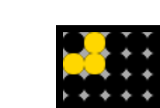

测试结果：

符合规则要求。

* 规则测试2: 如果一个细胞周围有2个细胞为生，则该细胞的生死状态保持不变

测试用例：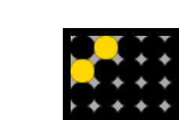

测试结果：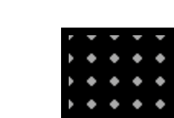

符合规则要求。

* 规则测试3: 在其它情况下，该细胞为死，即该细胞若原先为生则转为死，若原先为死则保持不变

规则测试4:游戏界面为循环界面

测试用例：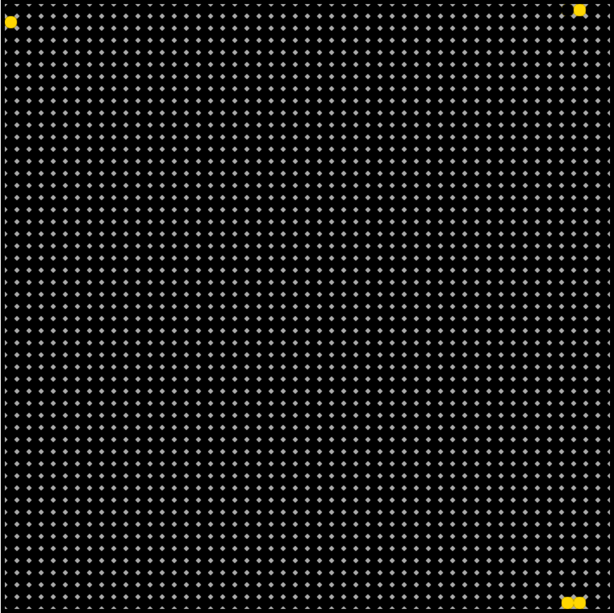

测试结果：

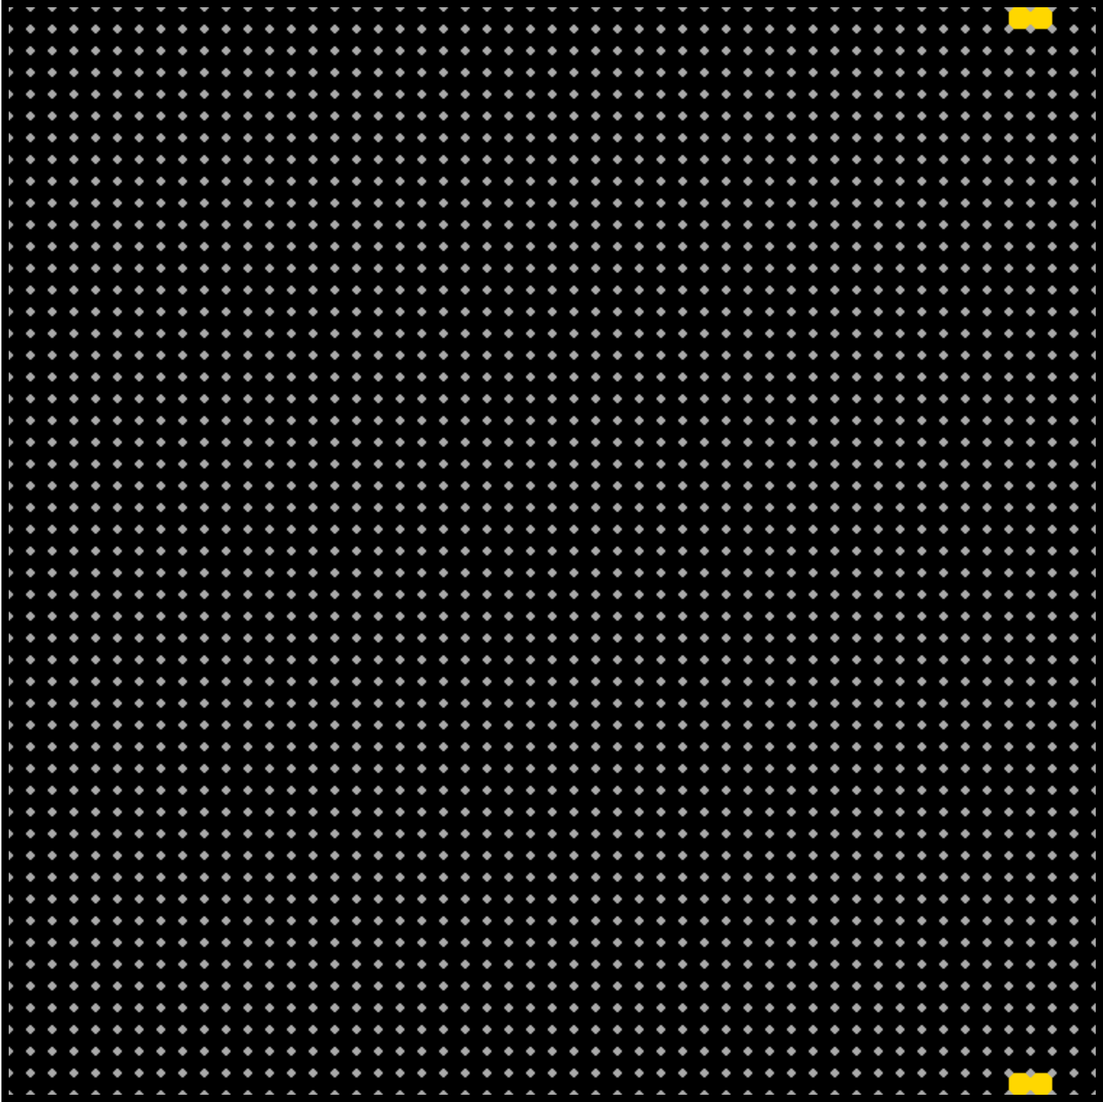

符合题目要求。

## 运行测试的方法

* 使用单元测试框架mocha进行单元测试
* 测试写在lifegame_test.js中
* 运行index.html显示测试结果
* 测试结果界面

